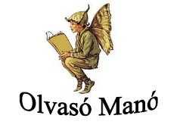
Wéber Anikó:
Cseresznyeliget titka

- Mi volt az a – Cseresznyeligettel kapcsolatos – történet, ami Kitti fantáziáját is megragadta? Írd le néhány mondatban!
…………………………………………………………………………………………………...
…………………………………………………………………………………………………...
…………………………………………………………………………………………………...
…………………………………………………………………………………………………...
…………………………………………………………………………………………………...

- Mit jelent a számsor és a kör? Miért fontos a történetben?
7+2+4+10+8
…………………………………………………………………………………………………...
…………………………………………………………………………………………………...

- Kitti és Enikő sok mindenben hasonlítanak egymásra, annak ellenére, hogy teljesen más környezetben nevelkednek. Sorolj fel legalább 5 fontos hasonlóságot, majd írd le, hogy ezek közül melyik segített nekik, hogy igazi barátokká váljanak!
…………………………………………………………………………………………………...
…………………………………………………………………………………………………...
…………………………………………………………………………………………………...
…………………………………………………………………………………………………...
…………………………………………………………………………………………………...
…………………………………………………………………………………………………...

Neved, e-mail címed: ……………………………………………………………………………
Iskolád, osztályod: ………………………………………………………………………………
Lakcímed: ……………………………………………………………………………………….

